2015-2016学年度上学期高中学段高三联合考试高三年级
地理科试卷
答题时间：90分钟 满分：100分命题人：王仰东 校对人：刘伟
一、选择题（每小题2分，共60分，在列出的四个选项中，只有一项是最符合要求的。）
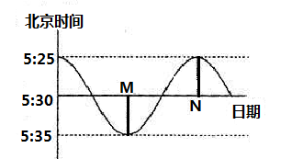
读某地一年中日落时间统计图，完成1-2题。
1．该地可能位于
A．欧洲 B．北美洲
C．非洲 D．南美洲
2．M日该地
A．昼长12小时50分钟
B．地方时5：55 日出
C．受副热带高气压带控制
D．东南日出
人民网北京3月19日电 据中国地震台网测定：3月19日2时27分在智利中部沿岸近海（南纬36.1度，西经73.3度）发生6.0级地震，震源深度10千米。据此回答3-5题。3．此次地震最可能发生在
A．莫霍面 B．软流层 C．上地幔 D．地壳
4．此次地震的成因可能是
A．板块张裂 B．板块碰撞 C．海啸 D．太阳活动
5．智利附近海域的洋流
A．是寒流，向南流 B．增大沿岸温度和湿度，利于人类活动
C．可以加快污染物净化速度 D．吸引冷、暖性鱼类汇聚，形成世界性大渔场

水量盈余率是衡量水库蓄水量变化的重要指标(水量盈余率=流入量／流出量)，下图为某水库各月水量盈余率统计图。读图回答6-7题。
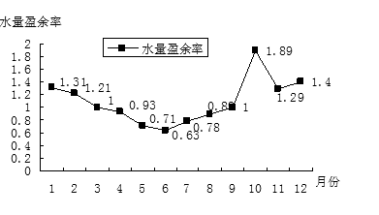
6．下列说法正确的是
A．10月份水库的储水量最大
B．3月份水库的储水量最大
C．6月份水库的储水量最小
D．9月份水库的储水量最大
7．该水库库区所处的自然带最有可能是
A．温带落叶阔叶林带
B．热带草原带
C．苔原带
D．热带季雨林带
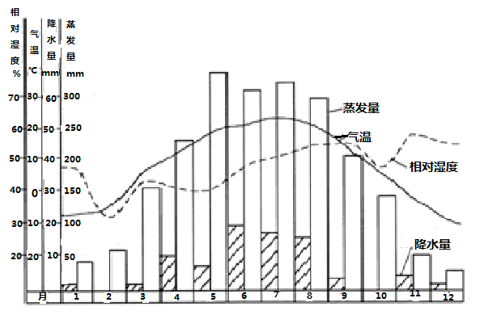
下图为我国某地各月相对湿度、气温、降水量、蒸发量等要素统计图，读图后回答8-9题。

8．该地最可能位于
A．云贵高原 B．河西走廊 C．长江中下游平原 D．东北平原
9．下列关于该地的叙述正确的是
A．植被为亚热带常绿阔叶林 B．地表呈现高寒荒漠景观
C．喀斯特地貌广布，滑坡频发 D．昼夜温差较大，光照充足
读世界某区域6月10日7时海平面等压线（单位：h pa） 分布图，回答10-12题。
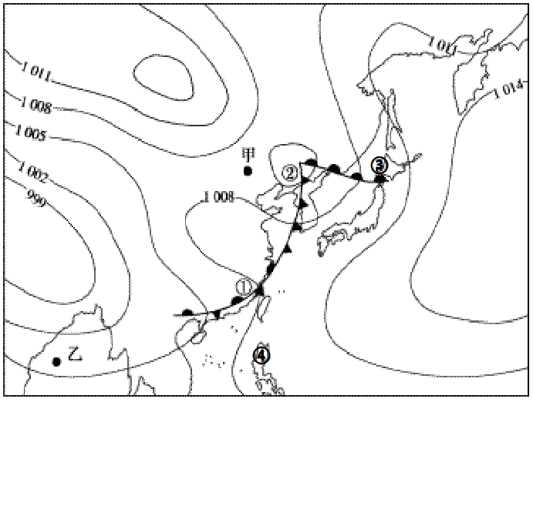
10．②地气压最可能是
A．1004 hpa B．1006 hpa C．1009 hpa D．1011 hpa
11．图中乙地的风向是
A．东北 B．东南 C．西北 D．西南
12．此时，天气晴朗的地区最可能是
A．①地 B．②地 C．③地 D．④地
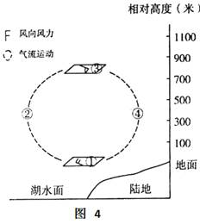
湖陆风是在较大水域和陆地之间形成的以24小时为周期的地方性天气现象。下图为洞庭湖某时刻测得的湖陆风垂直结构示意图。据图完成13-14题。
13．据图文材料可知，此时
A.①处为陆风
B.②处更易形成降水
C.③处风力小于①处
D.④处盛行上升气流
14．关于城市与湖陆风相互影响的叙述，正确的是
A．城市地面硬化使湖陆风减弱
B．湖陆风使城市昼夜温差减小
C．围湖造田使湖陆风增强
D．湖陆风使城市湿度下降
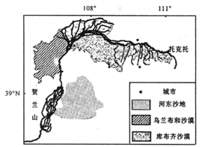
黄河上游自宁夏到内蒙古托克托先后流经河东沙地、乌兰布和沙漠、库布齐沙漠，流程大约1000公里（如下图所示）。由于沙漠的快速推进，黄河在该河段含沙量急剧升高。读图回答15-16各题。
15．哪一处的流沙可能被盛行风大量吹入黄河
A．河东沙地 B．乌兰布和沙漠
C．库布齐沙漠 D．河套平原
16．宁夏平原逃脱了被沙漠侵吞的厄运，主要自然因素是
A．引黄河水灌溉
B．位于半湿润区，降水量大
C．山脉阻挡
D．草方格沙障工程的实施
“海绵城市”是指城市能够像海绵一样，在适应环境变化和应对自然灾害等方面具有良好的“弹性”，下雨时吸水、蓄水、渗水、净水，需要时将蓄存的水“释放”并加以利用。下图是我国西北某城市依“海绵城市”原理建设的道路绿化带。完成17-18题。
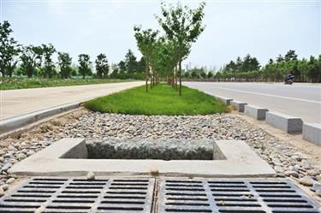
17．下列对图中城市道路绿化带设计的评价，正确的是
A．绿化带高度过低，不能发挥隔离车辆作用
B．绿化带利于雨水收集，减少内涝
C．裸露地面铺设砂石易造成扬沙天气并堵塞下水管道
D．绿化带面积过大，易发生城市内涝
18．“海绵城市”建设对水循环各环节影响最显著的是
①调节地表径流 ②调节水汽输送
③增加大气降水 ④增加下渗
A．①② B．①④ C．②③ D．③④
“寒江雪柳日新晴,玉树琼花满目春冶是吉林雾凇的真实写照。读吉林市雾淞景点分布图和甲、乙、丙、丁四处表层水温统计表,回答19-20 题。
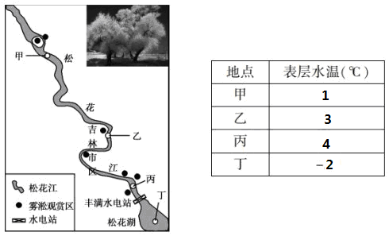
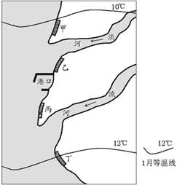
19．该季节图示河段的水文特征是
A．流量大、结冰期长 B．含沙量大、流速快
C．从东南流向西北 D．流量稳定、无结冰
20．该地区为著名雾凇观赏区的主要自然原因是
①水量丰富 ②交通便利
③水温与气温的温差大 ④夜间晴朗、气温低
A．①② B．②③ C．③④ D．①③
右图为某大陆西岸局部示意图，读图回答21-22题。

21．关于港口附近的地理现象说法不正确的是
A．适宜柑橘等水果生长
B．船只进出港口常受大雾影响
C．当地多在一月份引河水灌溉
D．港口多中小渔船

22．图示范围附近最可能流经的洋流是
A．加那利寒流
B．日本暖流
C．秘鲁寒流
D．南赤道暖流
读下图，完成23-24题。
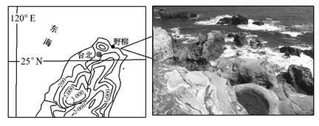
23．《冬季到台北来看雨》这首歌为台北这座城市增添了几分诗情画意。据图分析台北冬季的降水类型主要为
A．对流雨 B．地形雨 C．台风雨 D．锋面雨
24．台湾北部的野柳景区，以其独特的地貌风光享誉海内外。图中景观主要成因是
A．板块挤压 B．流水沉积 C．风力侵蚀 D．海浪侵蚀
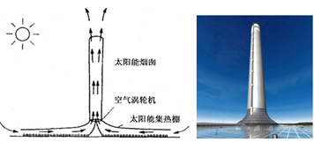
太阳能热气流式发电系统（太阳能塔），使太阳光的热能被利用来制造强大的上升气流，驱动涡轮发电机发电。读“太阳能热气流式发电系统（太阳能塔）原理示意图”。回答25-26题。

25．顶盖透明的太阳能集热棚所利用的原理为
A．绿岛效应 B．热岛效应 C．温室效应 D．狭管效应
26．下列地区最适宜应用太阳能热气流发电系统的是
A．新加坡 B．美国西南地区
C．.菲律宾群岛地区 D．冰岛
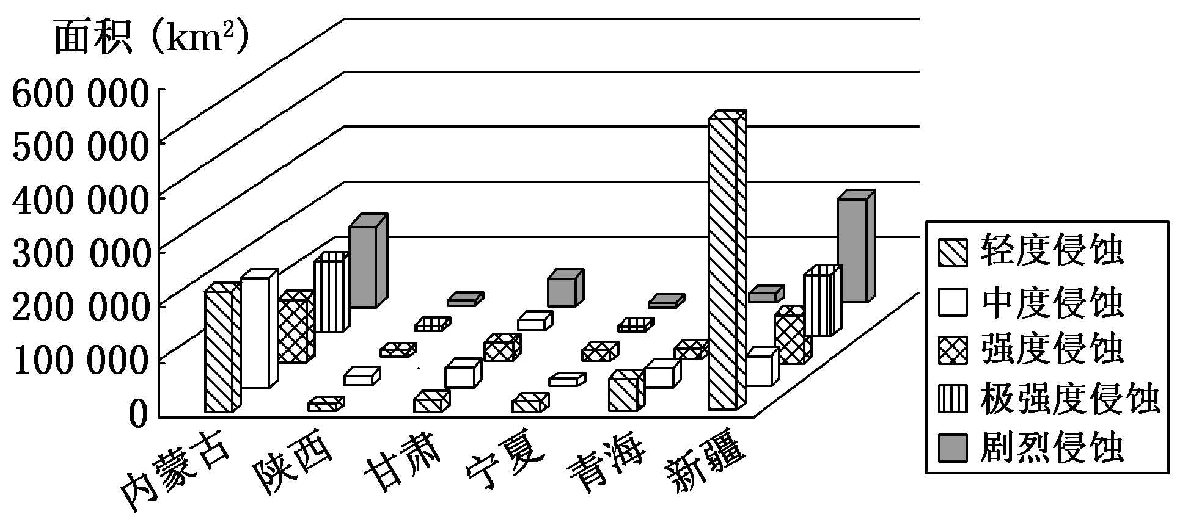
读我国部分省区某外力侵蚀作用统计图，回答27-28题。

27．图示的外力是
A．流水 B．海浪 C．冰川 D．风力
28．宁夏的各种侵蚀面积都很小，主要原因是
A．宁夏面积小 B．年降水总量大于其他省份
C．海拔高于其它省份 D．距海远，几乎不受海浪影响
某地质勘探小组在自西向东水平距离各相差 500米的A、B、C三处对我国某地某沉积岩层进行探测，数据如表。当地表层为潮湿、粘稠的红土土壤，其下为沉积岩层，其中的沉积岩埋藏深度是指岩层距离地面的垂直距离。据此回答29-30题。
地 点 | A | B | C
海拔（m） | 400 | 253 | 420
某沉积岩埋藏深度（m） | 212 | 33 | 221
29．该区域可能属于
A．向斜山 B．背斜山 C．向斜谷 D．背斜谷
30．该区域适宜种植的农作物是
A．棉花 B．茶叶 C．苹果 D．水稻

二、综合题（4小题，共40分）
31．(12分)阅读下列图文材料,回答有关问题。
下图分别为太阳直射点在地球上的移动轨迹图(图甲) 和欧洲、非洲局部某时刻气压场分布(图乙)。据此回答下列问题。
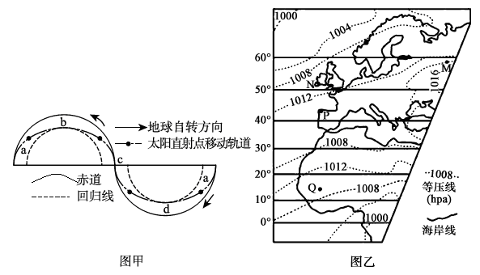
(1)若图乙所示气压形势在这一季节属于常态，则此时太阳直射点位于图甲a、b、c、d 四段中的哪一段,说出判断理由。（2分）
(2)比较图乙中M、N、Q三地，当太阳直射点位于图甲中b段时的昼长和正午太阳高度角。（2分）

(3)比较N、M 两地该季节气温特点，分析主要原因。（6分）

(4)概括Q 地此时植被景观的主要特征 , 并说出原因。（2分）

32．（6分）阅读材料后回答下列问题。
下图中A地为亚热带季风性湿润气候，就地带性和气候条件而论，本区适宜树木生长，但实地考察后人们发现除沿河两岸有“走廊式”林木外，基本为无林草原，被称为“没有树木的大草原”。
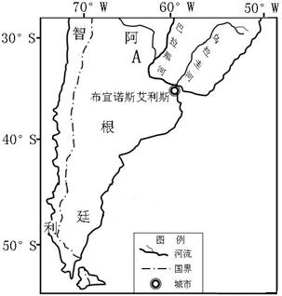
（1）从纬度、大气环流、海陆位置、地形的角度分析A地成为无林草原的原因。（4分）

（2）简要分析A地沿河两岸为什么有“走廊式”林木。（2分）

33．（14分）根据图文材料，完成下列要求。
材料一 甲岛面积约3635平方千米，拥有宽阔的大陆架，白色沙质海滩四周环布。岛上多荒漠，石灰岩层遍布全岛，但溶洞数量较少。
材料二 龙血树是甲岛独特并具有代表性的植物，生长在山区只有少量土壤的地方，外形像一把巨伞，多刺的树叶上有一层蜡质。
材料三 下面左图所示洋流为甲岛附近4～9月洋流流向。
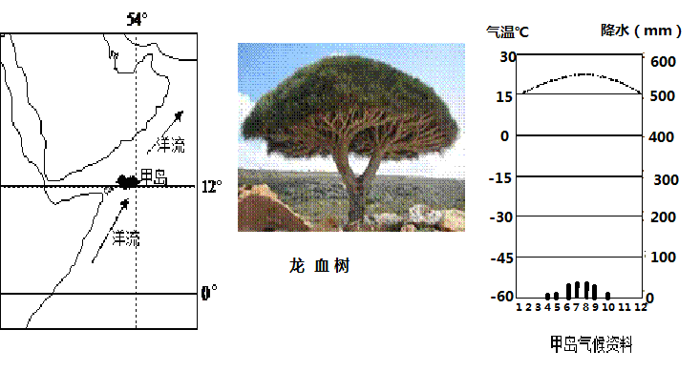（1）简要评价甲岛的交通区位。（3分）

（2）分析甲岛附近海域4～9月渔业资源丰富的原因。（3分）

（3）从地理环境整体性的角度，简述甲岛自然地理环境特征。（8分）

34．（8分）读图后回答下列问题。
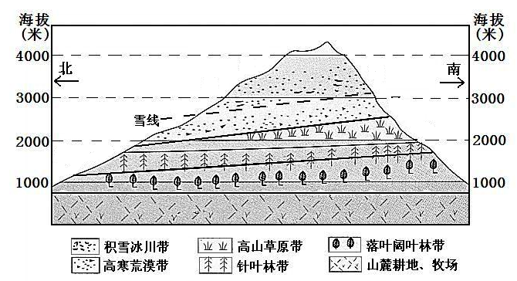
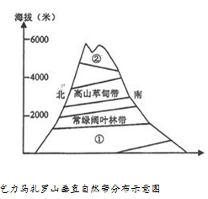
左图是欧洲阿尔卑斯山垂直自然带示意图，右图是乞力马扎罗山垂直自然带分布示意图。
欧洲阿尔卑斯山垂直自然带示意图

（1）说出乞力马扎罗山垂直自然带分布示意图中①和②分别代表的是哪种自然带。（2分）

（2）比较乞力马扎罗山与阿尔卑斯山雪线分布的不同点，并分析原因。（6分）

2015-2016学年度上学期高中学段高三联合考试高三年级地理科答案

一、选择题（每小题2分，共60分。）
1-5DBDBC 6-10BBBDA 11-15DDDBB 16-20CBBDC 21-25CABDC 26-30BDADB
31．（12分）
(l)d（1分）北大西洋为低压区或亚欧大陆中部为高压区（北半球同纬度大陆气压值高于海洋）（合理即可得1分）
(2)昼长 M＞N＞Q（1分）；正午太阳高度M＜N＜Q（1分）
(3)该季节为冬季（1月前后），（1分） N地气候温和、月均温在0℃-10℃之间，（1分）M气候寒冷、月均温在0℃以下。（1分）原因：N地受暖湿的盛行西风影响；（1分）北大西洋暖流增温增湿。（1分）M地受寒冷的亚洲高压控制（或大陆气团控制）（1分）
(4)草木枯黄（1分）受信风带控制，降水稀少（1分）
32.（6分）（1）A地纬度低，气温高，蒸发强；（1分）陆地面积小，海陆热力性质差异不显著，夏季风较弱；（1分）地处内陆，降水不多；（1分）西部高山阻挡太平洋水汽到达，降水较少。（1分）
（2）河流沿岸，河水下渗，河流沿岸地下水丰富，水源充足（1分）河水汛期泛滥，带来肥沃泥土，有利于林木生长。（1分）
33．（14分）
（1）有利：甲岛地处阿拉伯海与亚丁湾的交接处，处于亚丁湾东南端（1分），是印度洋通向红海和东非的海上交通要道，（或是连接东西方的海上交通要道，构成连接亚非欧三大洲的海上生命线，交通区位优势明显。）（1分）
不利：大陆架较宽广，沙质海滩四周环布无大型良港，不利于大型船只停泊。（1分）
（2）4～9月为北半球夏半年，甲岛海域盛行西南季风（1分）；西南季风（离岸风）带走表层海水，深层冷海水上涌补偿，（1分）将海底盐类物质带至表层，浮游生物繁殖，饵料增多，渔业资源丰富（1分）。
（3）五种自然地理要素形成相互渗透、相互制约、相互联系的整体；甲岛气候为热带沙漠气候，炎热干燥；植被稀疏，多为旱生植物，物种独特单一；土壤发育差，有机质含量少，土壤贫瘠；外力风化作用强，石灰岩广布，岩溶地貌发育较差；地表水（和地下水）缺乏，河流欠发育。（以上六点任答四点得8分）
34．（8分）
（1）①热带草原带 （1分） ②积雪冰川带（1分）
（2）乞力马扎罗山雪线海拔高于阿尔卑斯山雪线。（1分）原因：乞力马扎罗山处于赤道附近（或纬度低）气温高，而阿尔卑斯山处于中纬（45°N附近）气温较低。（1分）按垂直递减率计算乞力马扎罗山0℃分布海拔高，雪线就高，而阿尔卑斯山则低。（1分）
乞力马扎罗山雪线南低北高，阿尔卑斯山雪线南高北低。（1分）原因：乞力马扎罗山南坡为东南风迎风坡降水量较大，因此南坡雪线低。（1分）阿尔卑斯山北坡为盛行西风迎风坡，降水量大，而且北坡为阴坡接受太阳辐射能较少，因此北坡雪线低。（1分）

